МИНИСТЕРСТВО НАУКИ И ВЫСШЕГО ОБРАЗОВАНИЯ РОССИЙСКОЙ ФЕДЕРАЦИИ
Федеральное государственное бюджетное образовательное учреждение
высшего образования
«КУБАНСКИЙ ГОСУДАРСТВЕННЫЙ УНИВЕРСИТЕТ»
(ФГБОУ ВО «КубГУ»)
Факультет компьютерных технологий и прикладной математики
Кафедра информационных технологий

ОТЧЕТ ПО ЛАБОРАТОРНОЙ РАБОТЕ № 4
по дисциплине
«Операционные системы»

Выполнил студент группы 22/2 А. Е. Бенко

Направление подготовки 01.03.02 Прикладная математика и информатика
Курс 2

Принял,
канд. техн. наук, доцент каф. ИТ А.А. Полупанов

Краснодар
2026

Задание 1.
- Создайте пользователя user1 и user2. У них должны быть созданы домашние
каталоги, и они должны иметь оболочку входа /bin/bash.
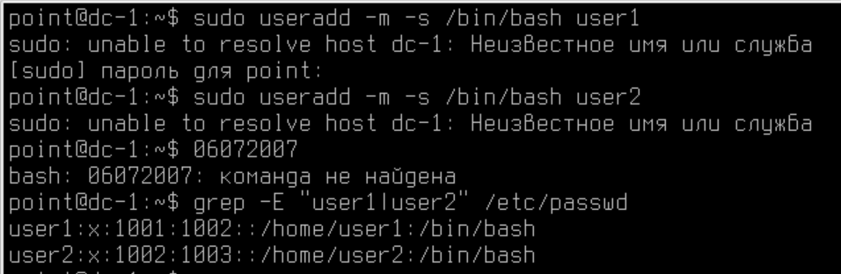
Рисунок 1 – создание пользователей.
- Назначьте пароли для пользователей user1, user2.
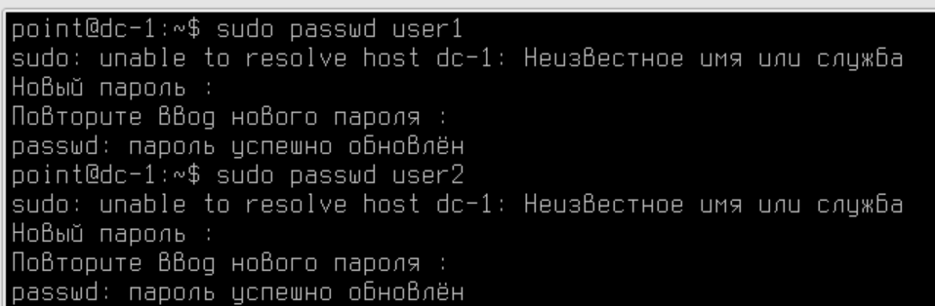
Рисунок 2 – назначение паролей для пользователей.
- Назначьте для каждого пользователя минимальный срок действия пароля 1 день, максимальный срок действия пароля 30 дней, время предупреждения об истечении пароля 3 дня, период неактивности 3 дня.
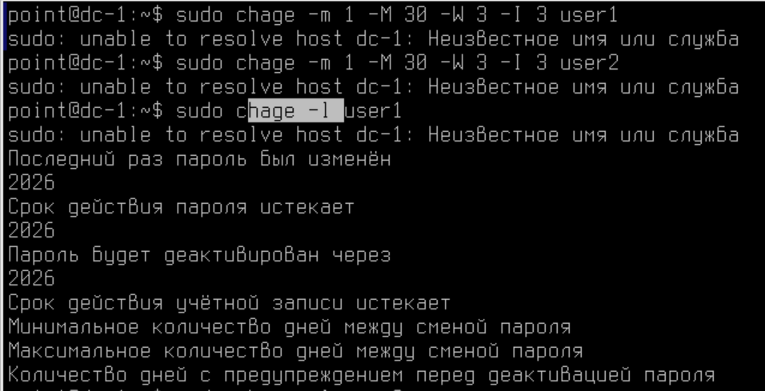
Рисунок 3 – назначение для каждого пользователя минимальный, максимальный срок пароля, время предупреждения и период неактивности.
Задание 2.
- Создайте группы group1, group2, group3. Назначьте пароль группе group3 и ее администратором сделайте пользователя user1.
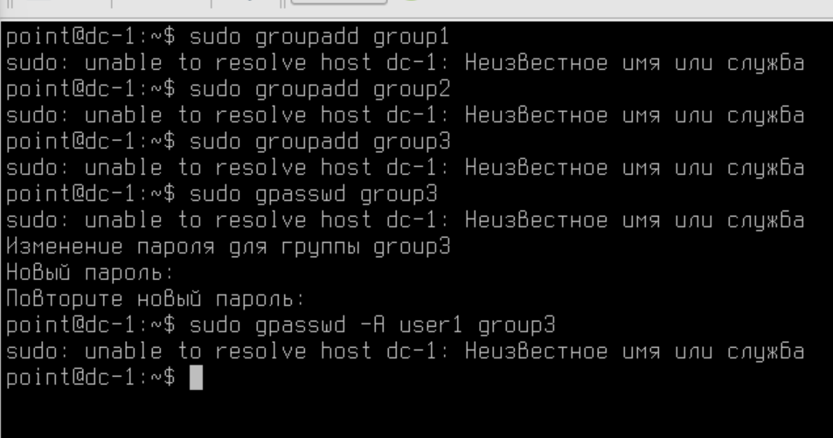
Рисунок 4 – создание групп, назначение пароля 3 группе и присваивание звания администратора user1 в group3.
- Включите пользователей user1, user2 в группы group1, group2.
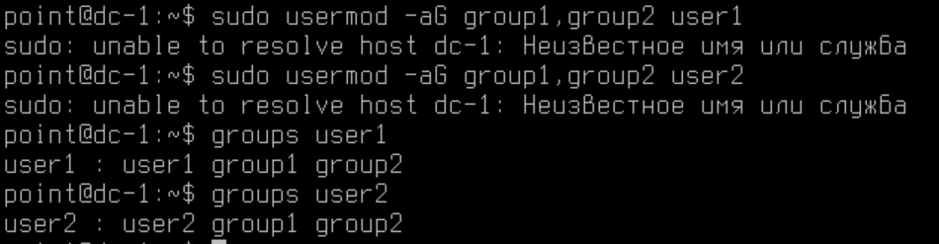
Рисунок 5 – включаем user1 и user2 в group1, group2.
- Войдите в систему под пользователем user2 и получите права группы group3. Проверьте, что после ввода пароля user2 состоит в группе group3. Выйдите из системы.
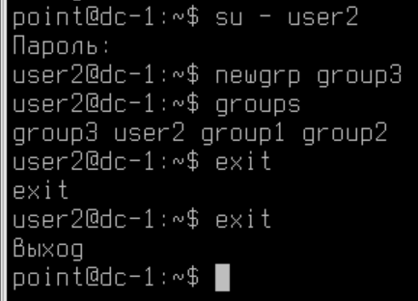
Рисунок 6 – вход в систему по пользователем use2 и получение прав группы group3, а также проверка на наличие пользователя user2 в группе group3.
- Войдите в систему под пользователем user1 и включите user2 в группу group3. Выйдите из системы.
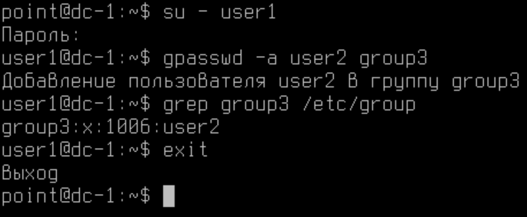
Рисунок 7 – вход в систему под пользователем user1, включение user2 в группу group3 и выход из системы.
Задание 3.
- Заблокируйте пользователя user2.
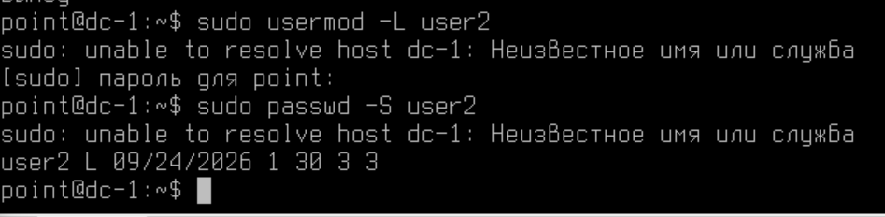
Рисунок 8 – блокировка пользователя user2 и проверка его блокировки.
- Принудительно заставьте пользователя user1 сменить свой пароль. Войдите под user1 в систему и смените пароль. Выйдите из системы.
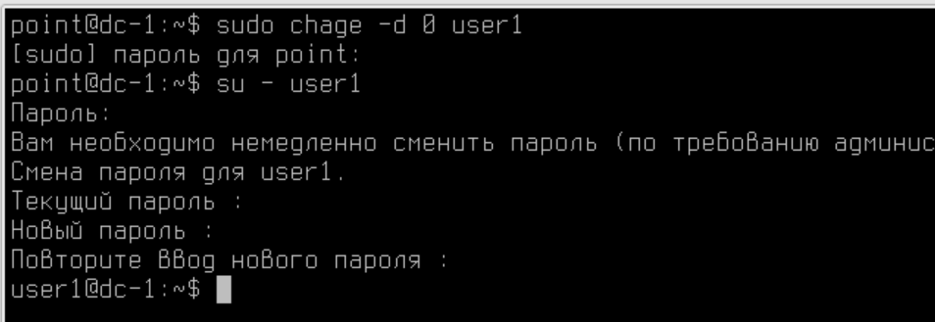
Рисунок 9 – принудительное истечение срока годности пароля пользователя user1 и смена пароля пользователем user1.
- Смените имя пользователя user2 на user3. Разблокируйте пользователя user3 и войдите в систему под его именем.
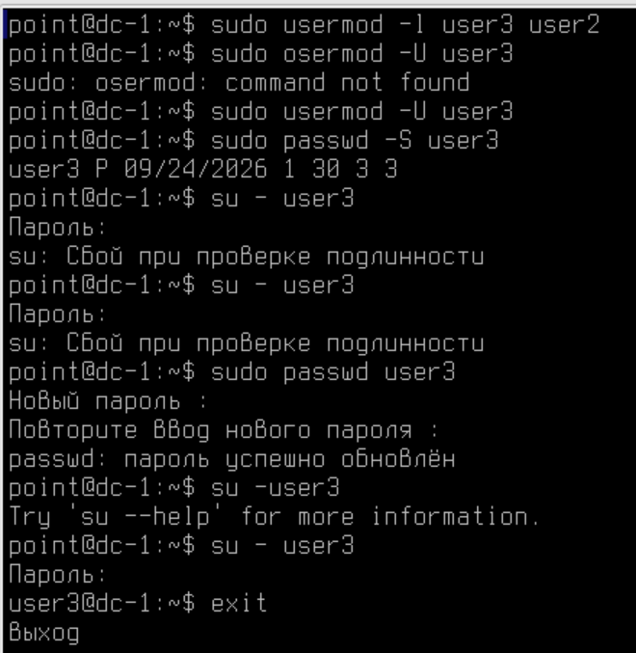
Рисунок 10 – смена имени пользователя user2 на user3, а также разблокировка пользователя user3 и вход в систему под его именем.
- Перенесите домашние каталоги пользователей user1, user3 в /mnt/home. Проверьте, что домашние каталоги пользователей были успешно перенесены.
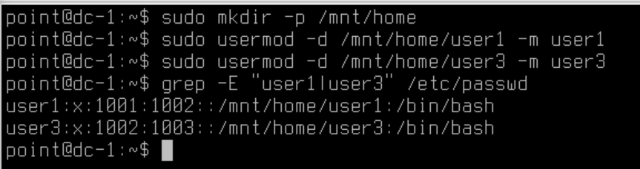
Рисунок 11 – создание директории /mnt/home и перенос домашних каталогов пользователей user1 и user3, а также проверка успешности переноса домашних каталогов.
Задание 4.
- Удалите группы group1, group2, group3.
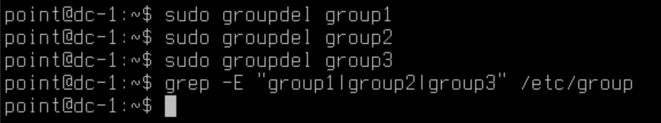
Рисунок 12 – удаление групп group1, group2 и group3.
- Удалите пользователей user1, user3 вместе с их домашними каталогами.
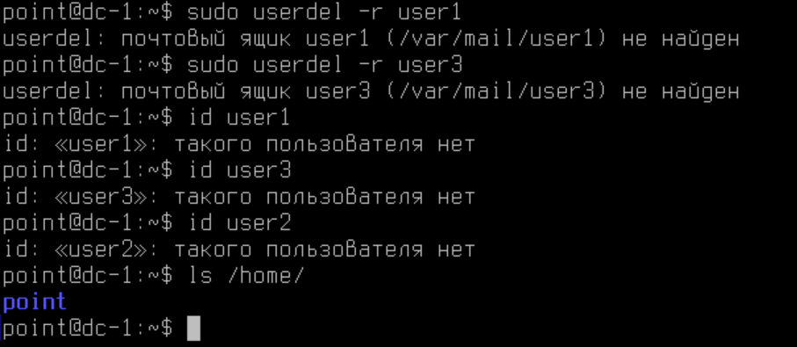
Рисунок 13 – удаление пользователей user1, user3 вместе с их домашними каталогами и проверка удаления.

Вопросы
- Назовите четыре файла, в которых содержится информация о пользователях и группах?
/etc/passwd (данные о пользователях), /etc/shadow (хеши паролей), /etc/group (информация о группах), /etc/gshadow (пароли групп).
- Как называется файл бекапа для /etc/shadow?
/etc/shadow- (файл с дефисом в конце — это резервная копия, создаваемая автоматически при изменении основного файла).
- Что означает «x» в поле пароля в файле /etc/passwd?
Символ «x» означает, что пароль пользователя хранится не в этом файле, а в защищённом файле /etc/shadow, который доступен для чтения только пользователю root.
- В каком файле хранятся настройки диапазонов UID, GID?
В файле /etc/login.defs задаются параметры по умолчанию, включая диапазоны UID и GID для системных и обычных пользователей (например, UID_MIN 1000, UID_MAX 60000).
- Что делает команда useradd -D?
Команда useradd -D отображает настройки по умолчанию, которые будут использоваться при создании новых пользователей (базовый каталог, оболочка, диапазон UID, параметры пароля и т.д.).
- Какой UID присвоится первому созданному пользователю в системе?
Первому обычному пользователю присваивается UID 1000 (это значение задаётся в /etc/login.defs параметром UID_MIN).
- Какие две команды могут быть использованы для блокировки и разблокировки пользователя?
passwd -l username / passwd -u username — блокировка/разблокировка через утилиту passwd
usermod -L username / usermod -U username — блокировка/разблокировка через usermod.
- Как заставить пользователя iivanov принудительно сменить свой пароль при следующем входе?
sudo chage -d 0 iivanov - Эта команда устанавливает дату последнего изменения пароля на 0 (начало эпохи Unix), что заставляет систему считать пароль устаревшим и требовать его смены при следующем входе.
- Что делает команда faillog -u iivanov -r?
Команда сбрасывает (обнуляет) счётчик неудачных попыток входа в систему для пользователя iivanov. Флаг -u указывает пользователя, флаг -r (reset) сбрасывает записи в файле /var/log/faillog. Это полезно, если пользователь был заблокирован из-за слишком большого количества неверных вводов пароля.

